Перспективные направления использования информационных и коммуникационных технологий в учебном процессе среднего профессионального образования (СПО)
В докладе приведены перспективы использования ИКТ и цифровых образовательных ресурсов (ЦОР). Рассматривается структура существующих сегодня ЦОР и их характеристики. Приводится классификация использования цифровых образовательных ресурсов в учебном процессе.
Система среднего профессионального образования претерпевает в настоящее время качественные изменения, направленные на модернизацию всех её элементов.
Современное общество требует от системы СПО конкурентоспособных специалистов, умеющих оперативно прогрессировать в области своей профессиональной деятельности, владеющих технологиями самостоятельного приобретения новых профессиональных знаний, мобильно адаптирующихся к изменяющимся технологическим и прочим условиям в рамках своей профессии. Одной из важнейших задач в достижении поставленных целей является информатизация СПО.
Развитие информационных и коммуникационных технологий ведет к формированию новой модели образования, меняются цели и задачи, стоящие перед образованием.
Поэтому, применение ИКТ в практической деятельности преподавателя является не только современным, но и необходимым.
Процесс внедрения ИКТ в образовательный процесс проходит три стадии:
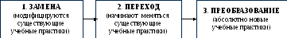
При использовании ИКТ в педагогической деятельности часто используется термин цифровой образовательный ресурс (программное средство учебного назначения).
Преподаватель любого учреждения СПО должен знать о существовании цифровых образовательных ресурсов (ЦОР), применяемые для решения тех или иных задач.
Цифровые образовательные ресурсы (ЦОР) – это представленные в цифровой форме фотографии, видеофрагменты, статические и динамические модели, объекты виртуальной реальности и интерактивного моделирования, картографические материалы, звукозаписи, символьные объекты и деловая графика, текстовые документы и иные учебные материалы, необходимые для организации учебного процесса. Возникает вопрос о том, где же преподаватель может взять цифровые образовательные ресурсы.
На рисунке 1 представлены источники цифровых образовательных ресурсов.

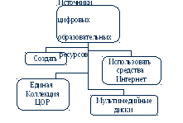
Рисунок 1 – Источники ЦОР
Единая коллекция цифровых образовательных ресурсов http://school-collection.edu.ru
ЕКЦОР – это цифровые ресурсы, организованные в соответствии предметно-тематической структурой учебной дисциплины и имеющие как содержательное, так и техническое описание каждого ресурса. Создаваемые в рамках проекта «Информатизация системы образования» учебные материалы нового поколения разделяют на три типа.
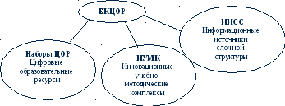
Рисунок 2 – Состав ЕКЦОР
Наборы ЦОР – это необходимые для организации учебного процесса и представленные в цифровой форме ресурсы. ЦОР, как правило, не привязан к какому-либо конкретному учебному пособию. В нем представлены наиболее значимые вопросы содержания, которые преподаватель может использовать при любой последовательности изложения материала, они дают преподавателям убедительные примеры того, как средства ИКТ могут быть использованы в учебном процессе и имеют свои принципы устройства и организацию информации (фотографии, видеофрагменты, звукозаписи, картографические материалы, статистические и динамические модели, графики символьные объекты, схемы, таблицы текстовые документы, презентации)
Информационные источники сложной структуры (ИИСС)
ИИСС – это цифровой образовательный ресурс, основанный на структурированных цифровых материалах (текстах, аудиозаписях, видеоизображениях, фотоизображениях, интерактивных моделях и т.п.) с соответствующим учебно-методическим сопровождением, поддерживающий деятельность студента и преподавателя по одной или нескольким темам (разделам) предметной области или обеспечивающий один или несколько видов учебной деятельности в рамках некоторой предметной области. Краткая характеристика которого представлена на рисунке 3.

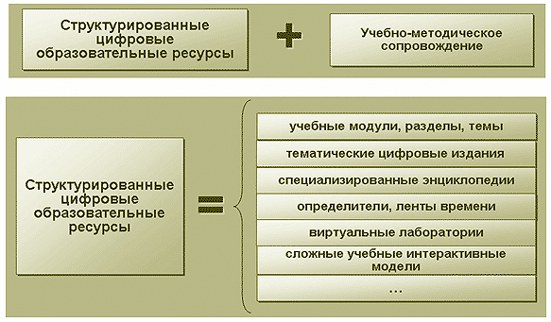
Рисунок 3 – Структура ИИСС
Инновационные учебно-методические комплексы (ИУМК)
На рисунке 4 представлена структура инновационного учебно-методического комплекса, из которого видно, что, ИУМК - полный набор средств обучения, необходимых для организации и проведения учебного процесса, который за счет активного использования современных педагогических и информационно-коммуникационных технологий должен обеспечивать достижение образовательных результатов, необходимых для подготовки студентов к жизни в информационном обществе.
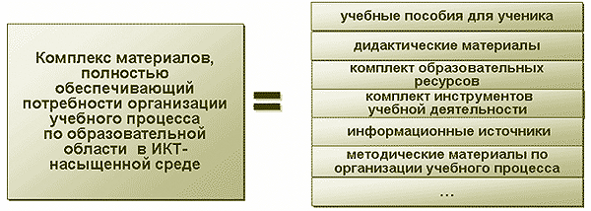
Рисунок 4 – Структура ИУМК
В рамках проекта ИСО принято различать несколько типов ИИСС:
I тип – учебные модули;
II тип – справочно-иллюстративные материалы (мультимедийные справочники);
III тип – инструменты учебной деятельности.
I тип (примеры) – Учебные модули.
Цифровые образовательные ресурсы, поддерживающие деятельность студента и преподавателя по одной или нескольким конкретным темам (разделам) дисциплины:
- геометрические планшеты;
- интерактивные динамические модели;
- обучающие программы;
- электронные конструкторы.
II тип (примеры) – Справочно-иллюстративные материалы.
Это, прежде всего справочные издания, которые рассчитаны на использование не в рамках какой-то конкретной темы, а в течение изучения целых курсов — по мере необходимости получения дополнительной, по сравнению с традиционными источниками, информации:
- электронные энциклопедии;
- атласы, и атласы-определители;
- хронологические таблицы;
- библиотеки электронных- наглядных пособий.
III тип (примеры) – Инструменты учебной деятельности.
Как правило, этот тип ИИСС является самым сложным и трудоемким в программной реализации. В основе большинства из этих ИИСС лежат специально разработанные демонстрационные и исследовательские, наукоемкие модели, рассчитанные на использование всеми участниками учебного процесса:
- тренажеры;
- интерактивные лабораторные работы;
- наборы компьютерных программ для обработки данных.
Классификация ЦОР по основанию формы использования
Современные информационные технологии помогают преподавателю в организации и реализации педагогических методов, форм и средств обучения и ориентированных на самостоятельную работу студентов. Использование ЦОР приводит в первую очередь к изменению в содержании образования, технологии обучения и отношениях между участниками образовательного процесса.
Возможны различные формы организации учебной деятельности, на рисунке 5 представлена схема различных форм обучения.
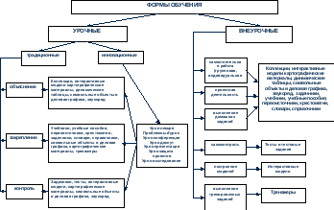
Рисунок 5 – Формы обучения
Рассмотрим применение ЦОР на различных этапах урока:
ЦОР для актуализации знаний
- Электронные тесты
- электронные конструкторы;
ЦОР на этапе объяснения нового материала.
• Электронные учебники; энциклопедии, справочники,
• Мультимедийные презентации;
• Учебные видеофильмы.
ЦОР на этапе закрепления и совершенствования знаний, умений и навыков.
При закреплении многих тем курса информатики эффективной технологией является использование на уроках обучающих компакт-дисков. электронные тесты, электронные тренажёры, обучающие среды, мультимедийные презентации;
ЦОР для контроля и оценки знаний, умений и навыков.
- Проектная деятельность
- Программы-тренажёры
- Для аттестации учащихся использую, как традиционную форму, так и компьютерный вариант (с использованием подготовленных при помощи Ассистент 2)
ЦОР для подготовки домашнего задания
- Творческие задания
- Рефераты, доклады
- Презентации
- Самообучение.
Для дистанционного обучения предназначены сетевые компьютерные практикумы по курсу «Информатика» (http://webpractice.cm.ru), раскрывающих содержание следующих тем курса информатики: «Информация», «Аппаратные средства ЭВМ», «Программное обеспечение общего назначения», «Алгоритмизация и программирование», «Компьютерные сети и телекоммуникации», «Защита информации», «Компьютерное моделирование».
ЦОР также используются при проведении внеаудиторных занятий;
интернет-уроки во внеклассной работе; для демонстрации студентам видеоматериала о вреде курения, наркомании и других вредных привычках.
В разработке ЦОР принимают участие многие Российские компании, такие как:
- компания ФИЗИКОН - один из наиболее известных российских разработчиков электронных средств обучения и курсов для академического образования (школы, колледжи, вузы);
- компания «Кирилл и Мефодий», популярный разработчик различных электронных энциклопедий;
- компании «1С», «Дрофа», «Просвещение» и многие др. в каталогах, которых можно найти и заказать необходимое программное средство учебного назначения.
При подготовке к занятиям преподаватели могут использовать Интернет-ресурсы: Федеральный портал «Российское образование» http://www.edu.ru, сайт «Образовательные ресурсы Интернет» http://www.alleng.ru, единая коллекция цифровых образовательных ресурсов http://school-collection.edu.ru.
Итак, использование в процессе обучения ИКТ способствует развитию ключевых компетенций преподавателя и формированию его информационной культуры.
Но эффективное использование ИКТ возможно только при соблюдении следующих условий:
- достаточной оснащенности учебных кабинетов;
- создании условий для повышения информационной культуры преподавателя;
- развитии информационной среды техникума;
- внедрении ЦОР в образовательный процесс и методическом сопровождении персонала.
В заключение хотелось бы отметить, что, на мой взгляд, полноценное внедрение электронных образовательных ресурсов, с их встраиванием в учебный процесс позволит гармонично дополнять и сочетать традиционные методы преподавания с новыми, использующими информационные технологии, расширять возможности учащегося в самостоятельной учебной работе и рост творческой составляющей в деятельности учителя. Для себя я сделала вывод – нельзя стоять на месте, необходимо постоянно совершенствовать свои приемы и методы, и только тогда возможно достичь успеха в своей профессиональной деятельности.
Литература
1. Учебные материалы нового поколения в проекте «Информатизация системы образования» (ИСО).− М.: Локус-Пресс, 2008.− 64 с.
2. «Цифровые ресурсы для школы. Мировой опыт и Проект ИСО. Рабочие материалы Версия 5.1, апрель 2005».
3. Методики применения цифровых образовательных ресурсов (http://edu.of.ru).

Источник: https://multiurok.ru/index.php/files/pierspiektivnyie-napravlieniia-ispol-zovaniia-info.html
_________________________________________________________________________________
Портал поддержки подготовки и повышения квалификации преподавателей Среднего профессионального образования (СПО). Все по проблемам Среднего профессионального образования: организационно-управленческие аспекты СПО, актуальные проблемы системы среднего профессионального образования, проблемы финансирования образовательных программ СПО, труды прошедших конференций, выставок, симпозиумов и семинаров посвященных проблемам СПО, учебники, методические пособия и рекомендации, информатизация СПО, организационно-управленческие аспекты СПО и многое другое.

